2025学年第一学期初三数学教学质量调研试卷
（考试时间：100分钟 满分：150分）
考生注意：
1．本试卷含三个大题，共25题．答题时，考生务必按答题要求在答题纸规定的位置上作答，在草稿纸、本调研试卷上答题一律无效．
2．除第一、二大题外，其余各题如无特别说明，都必须在答题纸相应位置上写出证明或计算的主要步骤．
一、选择题（本大题共6题，每题4分，满分24分）
【每题只有一个正确选项，在答题纸相应题号的选项上用2B铅笔正确填涂】
1. 现有甲、乙、丙三个矩形，矩形甲的一组邻边长为4与9，矩形乙的一组邻边长为3与2，矩形丙的一组邻边长为与2，那么三个矩形间相似关系判断正确的是（ ）．
A. 甲、乙相似 B. 乙、丙相似
C. 丙、甲相似 D. 甲、乙、丙都不相似
2. 在中，，的对边分别是$a、b、c$ ，那么下列等式中不正确的是（ ）
A. B.
C. $c=\frac{b}{\text{sin}B}$ D.
3. 宁宁同学在将某条抛物线表达式化为形式时，他给出的结果是，那么这条抛物线的顶点坐标为（ ）
A. B. ) C. D.
4. 已知一个单位向量，设都是非零向量，那么下列等式中一定成立的是（ ）
A. B. C. D.
5. 在三角形纸片中，，那么按图中数据沿虚线剪下的阴影部分三角形与相似的是（ ）
A. 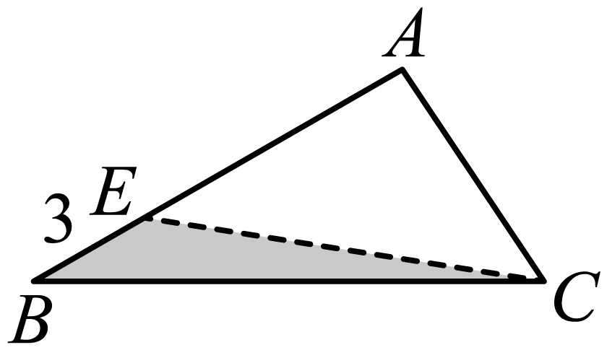 B. 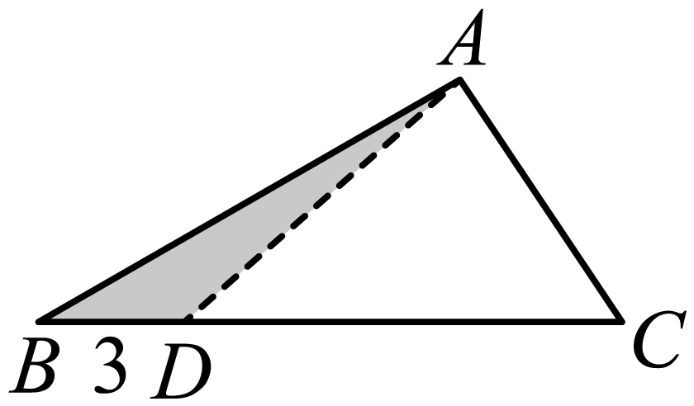
C. 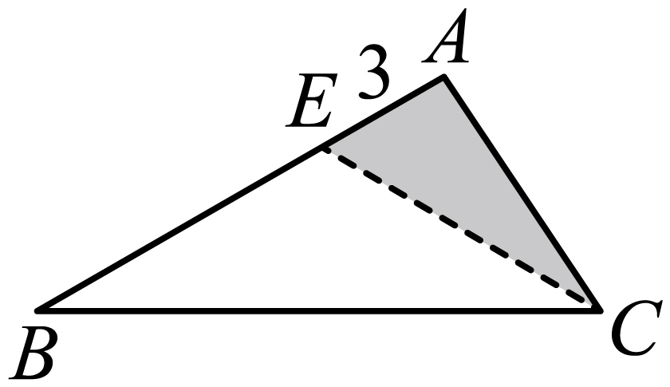 D. 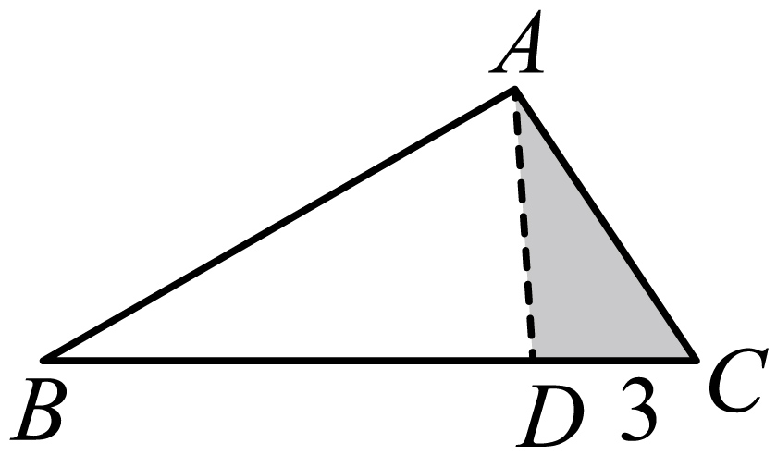
6. 已知$m$ 是常数，它满足以下要求：
（1）抛物线的最高点就是它的顶点．
（2）抛物线的对称轴在轴的右侧．
（3）从左往右看，抛物线在轴左侧部分是下降的．
那么常数$m$ 可以取的值是（ ）．
A. B. $−2$ C. $−1$ D. 0
二、填空题（本大题共12题，每题4分，满分48分）【在答题纸相应题号后的空格内直接填写答案】
7. 已知，那么的值为___________．
8. 计算：___________．
9. 如果两个相似三角形的面积比为0.25，那么它们的周长之比为___________．
10. 小宁同学在绘制《学校校园平面图》时，经测量得知校园内$A、B$ 两点间距离为150米，他考虑画一条5厘米的线段来表示，那么小宁同学绘制的《学校校园平面图》的比例尺是___________．
11. 在下列给定的关于的函数中：①，②$y=ax^{2}+bx+c$ ，③，④，一定是二次函数的是___________．（填写序号）
12. 若将抛物线沿轴向左平移2个单位后，所得抛物线的顶点恰好落在轴上，那么$m$ 的值为___________．
13. 若点是线段上的一点，满足，已知，那么的长为___________．
14. 如图，两条直线被三条平行线$m$ 、、所截，分别相交于点、、、、、，若，那么当时，的长为___________．
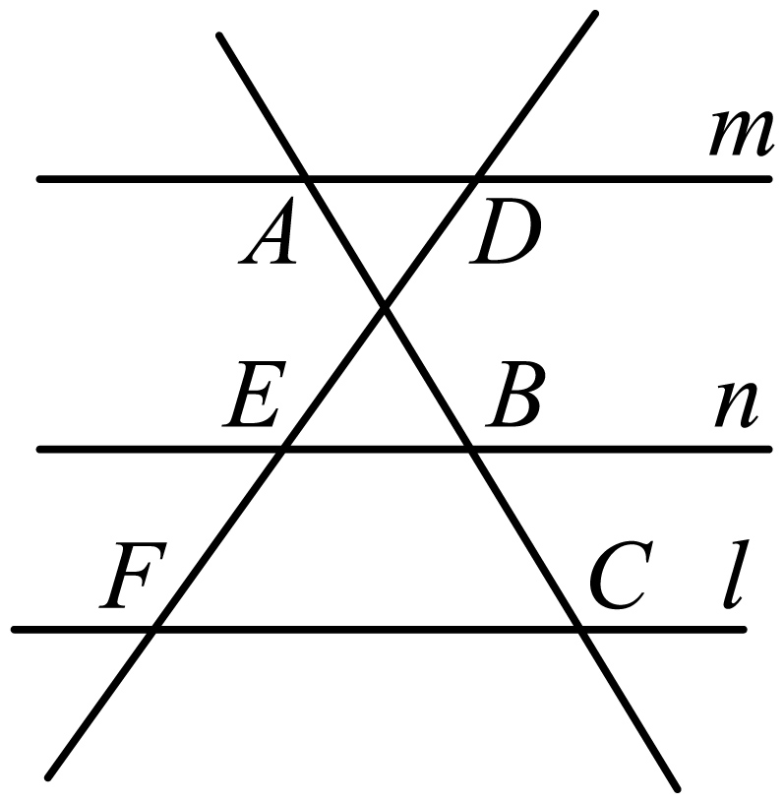
15. 如图，在由大小相同的小正方形组成的网格图中，连接格点$A、B$ 的线段交网格线于两点，那么___________．
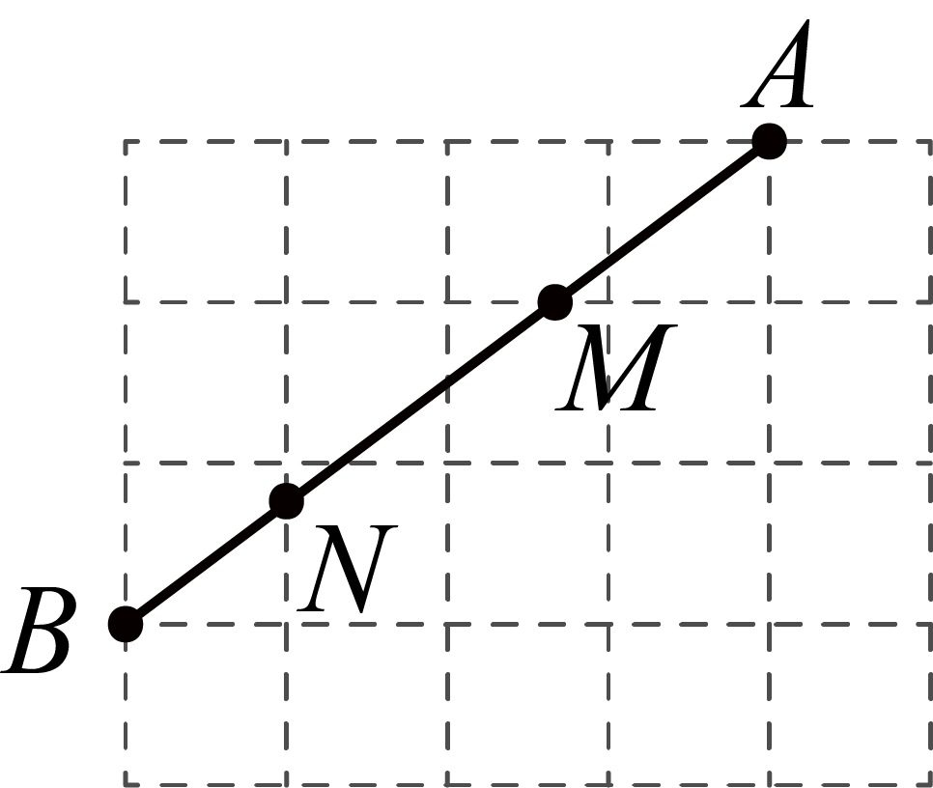
16. 如图，在中，，，$D、E$ 分别是边$AB、AC$ 上的点，满足，若为的中点，且，那么的值为___________．
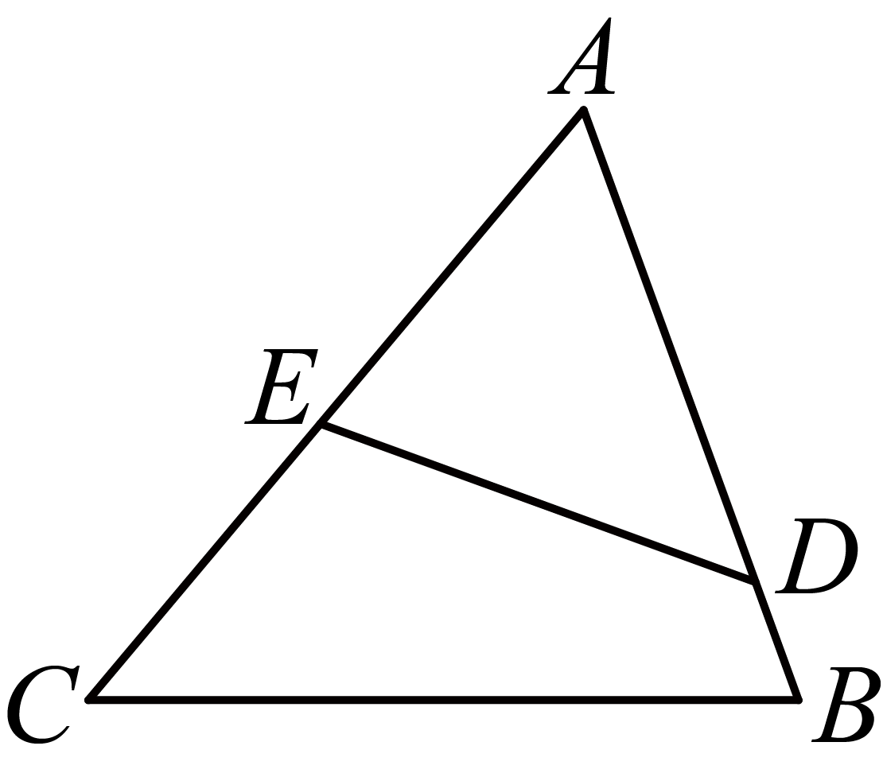
17. 若抛物线的顶点在抛物线上，而抛物线的顶点又在抛物线上（两个顶点不重合），那么称抛物线和互为“和谐抛物线”．已知抛物线与轴交于点，点与点关于抛物线的对称轴对称，那么以点为顶点的抛物线的“和谐抛物线”的表达式为___________．
18. 在矩形中，$AB=CD=6$ ，$AD=BC=5$ ，为射线上一点，将沿翻折，得到$△A_{1}DE$ （点的对应点为）．联结，当$△A_{1}AB$ 为等腰三角形时，长是___________．
三、解答题（本大题共7题，满分78分）【将下列各题的解答过程，写在答题纸的相应位置上】
19. 计算：．
20. 如图，已知点是的重心，连接并延长交边于点，连接，过点作交边于点．
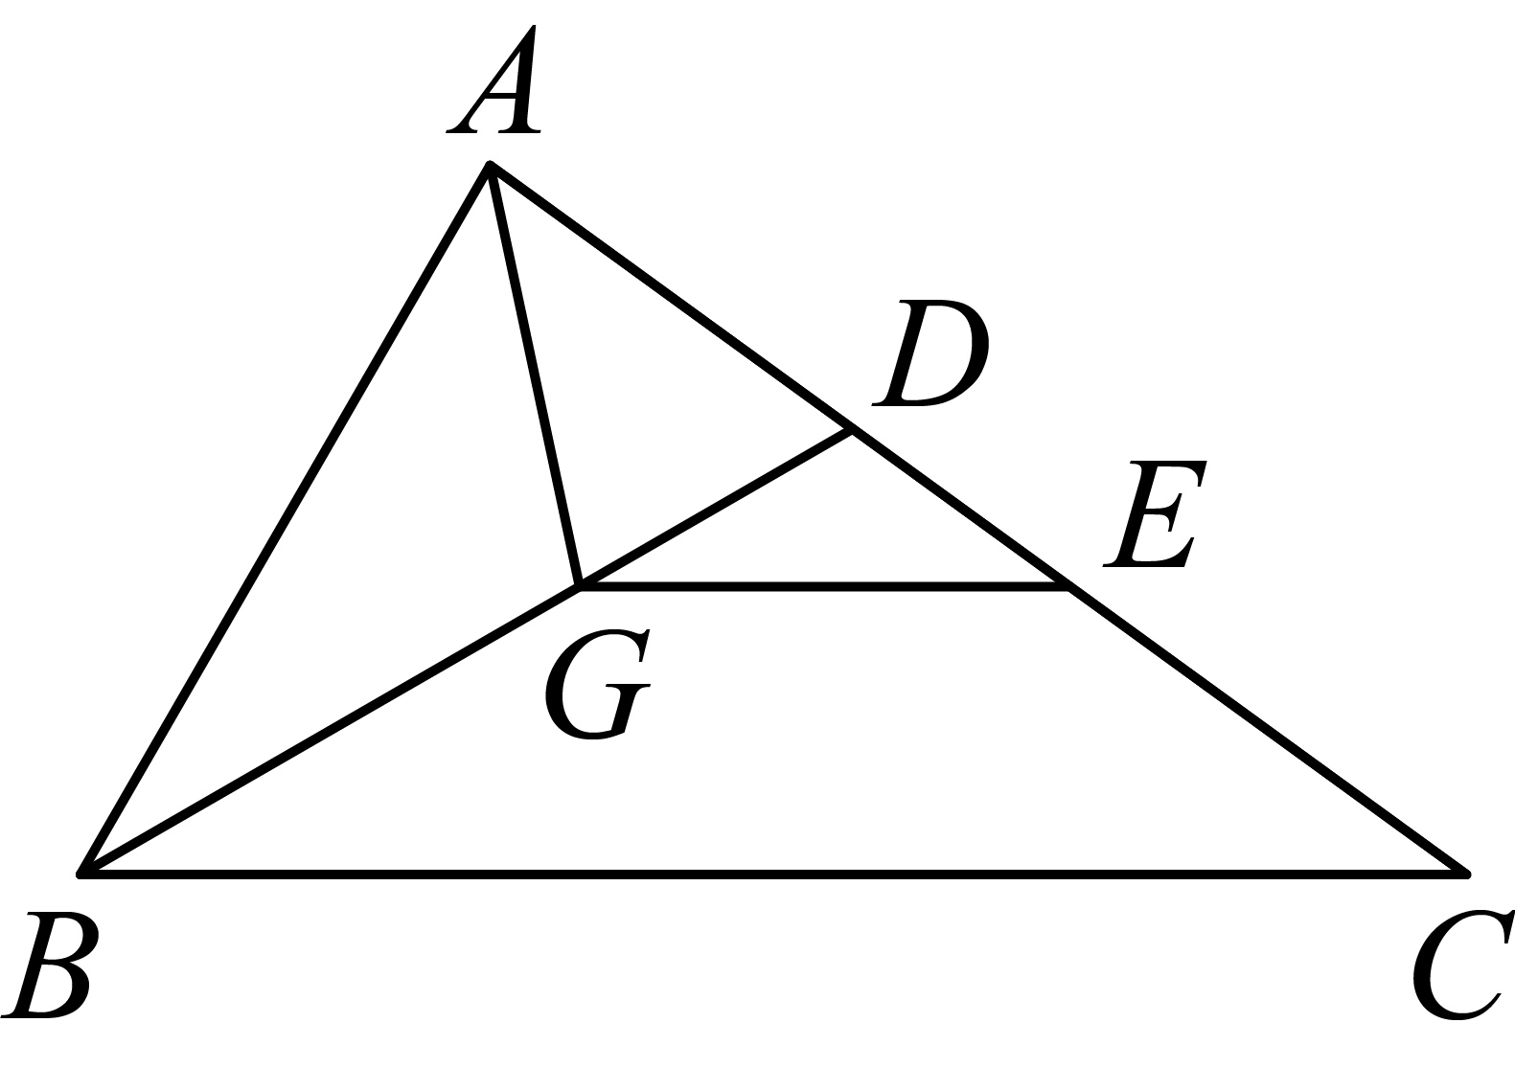
（1）如果设，试用表示．
（2）当，，时，求的面积．
21. 宁宁同学用“描点法”画二次函数$y=ax^{2}+bx+c\left(a≠0\right)$的图像时，列表如下：
 | ．．． |  |  | 0 | 1 | 2 | 3 | 4 | ．．．
 | ．．． | 5 | 0 | 3 | 4 | 3 | 0 |  | ．．．

（1）由于计算粗心，宁宁算错了其中的一个值，请指出这个算错的值所对应的___________．
（2）上述函数图像的对称轴是___________，且当$y≥0$ 时，的取值范围是___________．
（3）若$A\left(\frac{5}{4}，m\right)$、$B\left(−3，n\right)$都在这个函数图像上，比较$m$ 、的大小，并说明为什么？
22. 如图，已知水平地面上方有一水平的平台，该平台上有一个竖直的建筑物，满足$EF⊥CD$ ．从到处的斜坡的坡度，且米．已知在处测得建筑物顶端的仰角为，在处测得的仰角为．假设在同一竖直平面内．
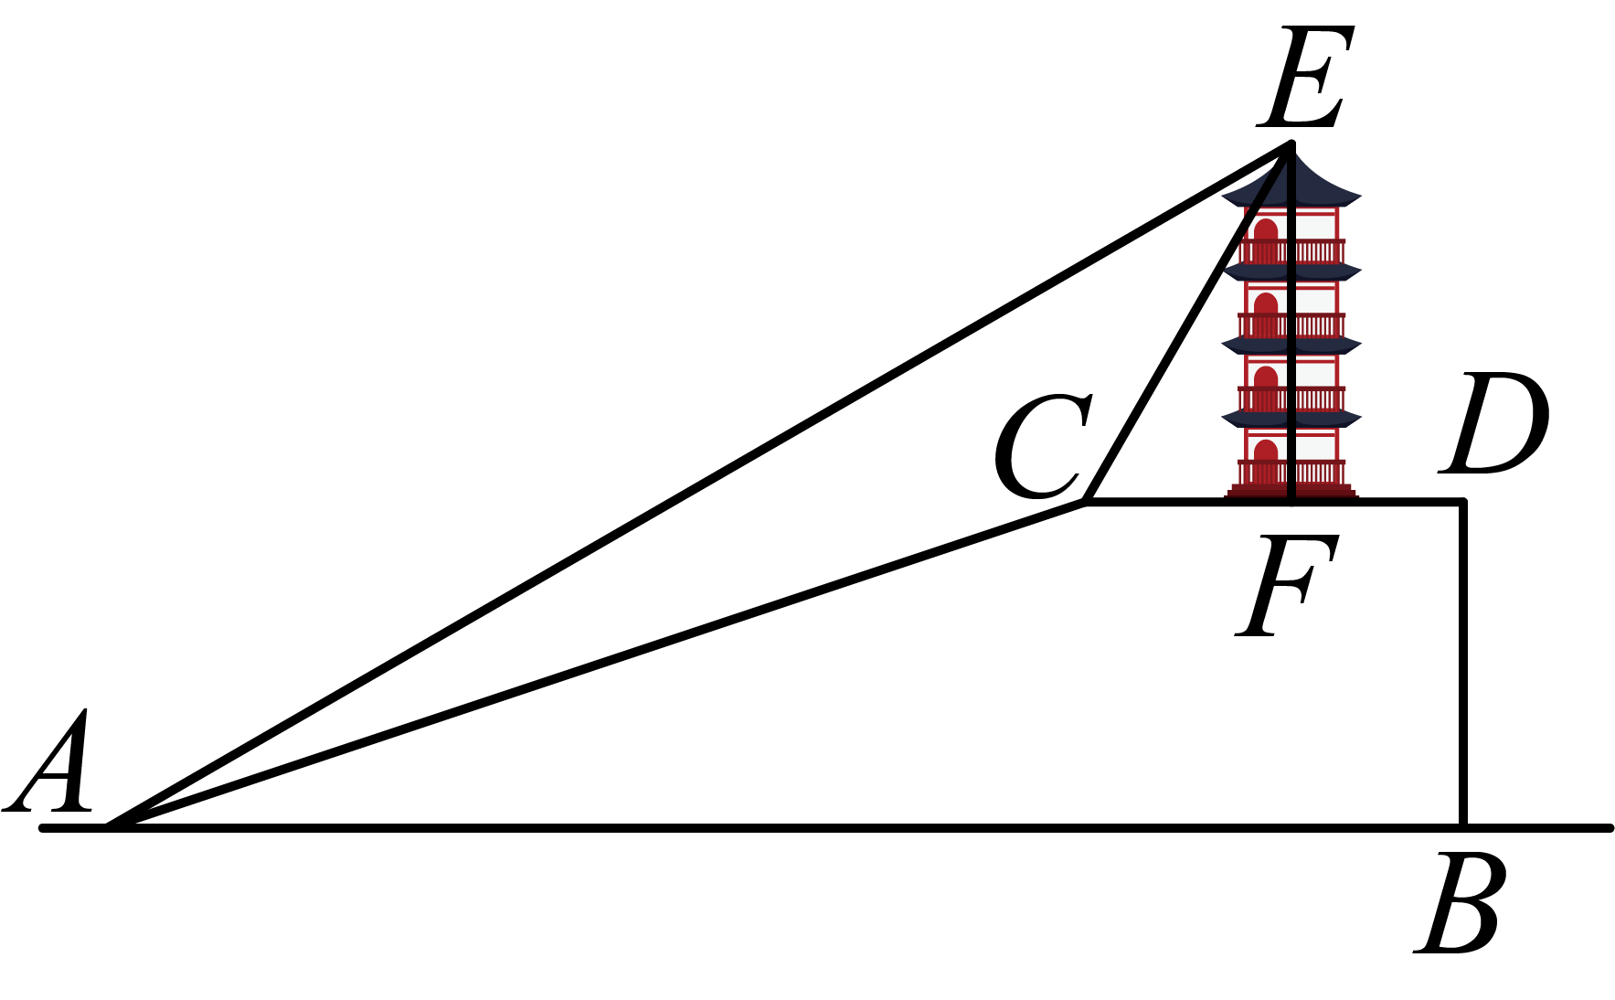
（1）求平台的高度．
（2）求建筑物的高度．（结果保留根号）
23. 已知，如图，在四边形中，$∠BAC=∠ADC=90°$ ，，$BC=n$ ，$AC=\sqrt{mn}$．其中$n>m$ ．
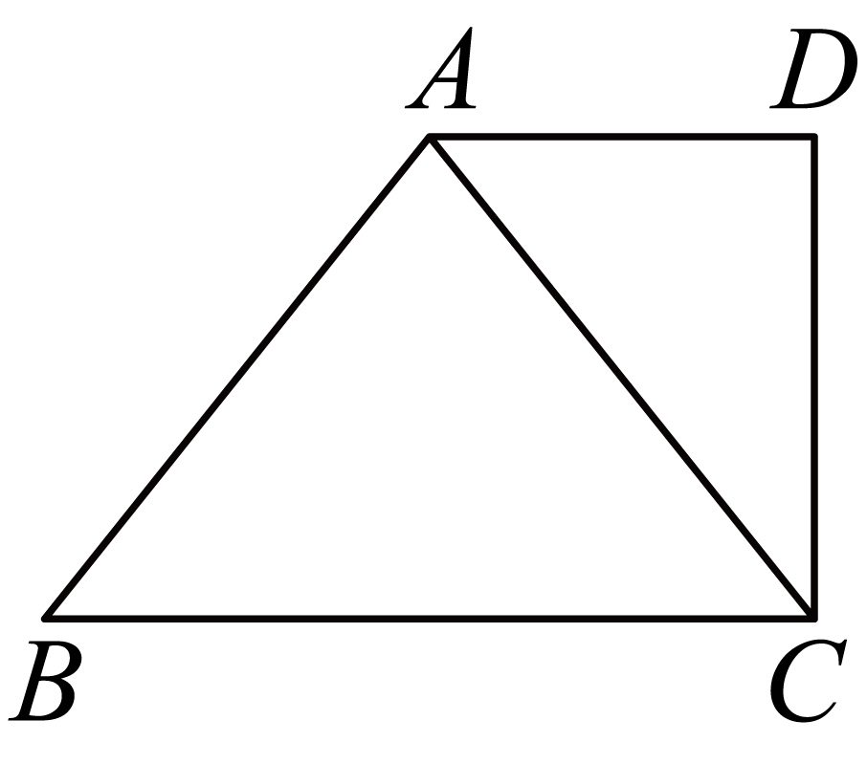
（1）求证：$△ACD∽△CBA$ ．
（2）如果$S_{四边形ABCD}：S_{△ABC}=3：2$ ，求证：$BC=2AD$ ．
24. 在平面直角坐标系中，抛物线与轴的负半轴交于点，与轴交于点．
（1）已知．
①求抛物线的表达式．
②若点为该抛物线上一点，且的重心恰好落在轴上，求点的坐标．
（2）坐标平面内有点，如果抛物线与线段有且只有一个公共点，求$m$ 的值或取值范围．
25. 如图1，在中，为边上一点，始终满足$\frac{AB}{BC}=\frac{AD}{CD}$．
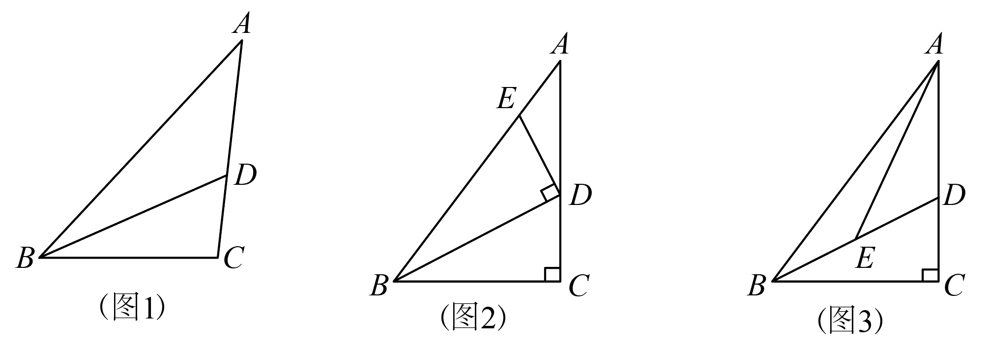
（1）求证：$∠ABD=∠CBD$ ．
（2）在中，当时．
①如图2，已知$\text{sin}A=\frac{3}{5}$，过点作$ED⊥BD$ 交于点，若$△BDE$ 的面积为5，求长．
②如图3，为中点，如$∠ABC=2∠DAE$ ，设长为，记与的差为，求关于的函数关系式及函数定义域．

